
594.szám
KREATÍV EURÓPA HÍRLEVÉL - KULTÚRA | 2016. január 22.

A Kreatív Európa Iroda ingyenes elektronikus hírlevele

Amennyiben a hírlevél szövege ebben az e-mailben nem olvasható, kérjük, kattintson ide a HTML-változat elolvasásához
1. KULTURÁLIS CÉLÚ PÁLYÁZATOK
• 1.1 A Visegrádi Alap kis- és standard pályázatai
• 1.2 III. Savaria Filmszemle - pályázat
• 1.3 Versünnep fesztivál 2016
• 1.4 Joint Adventures táncművészeti pályázatok
• 1.5 8. NEU NOW Fesztivál - művészeti pályázat
• 1.6 39. Kárpát-medencei Középiskolás Irodalmi Pályázat
• 1.7 VII. Ipolyi Arnold Szlovákiai Magyar Népmesemondó Verseny
• 1.8 A Pegazus irodalmi pályázata
• 1.9 Nők - fotópályázat
• 1.10 Danube Box - pályázat
2. ÁLLÁSLEHETŐSÉGEK
• 2.1 Igazgatót keres a brit Fire Exit
• 2.2 Programasszisztenst keres a British Council
3. KONFERENCIÁK, KÉPZÉSEK, WORKSHOPOK
• 3.1 XV. Országos Textiles Konferencia és pályázatai
• 3.2 12 Pont Fesztivál
4. ÖSZTÖNDÍJAK
• 4.1 Kállai Ernő művészettörténészi-műkritikusi ösztöndíj
• 4.2 Derkovits Gyula képzőművészeti ösztöndíj
• 4.3 Kozma Lajos kézműves iparművészeti ösztöndíj
• 4.4 Alkotóházi ösztöndíj Ciprusra
• 4.5 Táncművészeti ösztöndíj Németországba
• 4.6 Arts Oasis előadó-művészeti ösztöndíj

1. KULTURÁLIS CÉLÚ PÁLYÁZATOK
1.1 A Visegrádi Alap kis- és standard pályázatai
 |  | A Nemzetközi Visegrádi Alap kiírta 2016-os pályázatait kis- és standard projektek támogatására.  (Visegrad fund)  Már lehet pályázni a Nemzetközi Visegrádi Alap 2016. márciusi határidejű, kis- és standard projektek támogatására kiírt pályázatán. A kisösszegű projektek pályázatán legfeljebb hat hónapos, a standard pályázaton pedig legfeljebb 12 hónapos projektekkel lehet részt venni. A következő kategóriákban... » Tovább
  

1.2 III. Savaria Filmszemle - pályázat
 |  | Pályázatot hirdet a Szombathelyi Médiaközpont független filmeseknek a III. Savaria Filmszemlén való bemutatkozásra.  (Pályázatfigyelő)  A Szombathelyi Médiaközpont pályázatot hirdet a 2016. április 13. és 15. között harmadik alkalommal megrendezendő Savaria Filmszemlén való részvételre független filmeseknek. Az idei pályázaton a Szent Márton-emlékév tiszteletére új kategóriát nyitnak. A következő kategóriákban lehet pályázni:... » Tovább
  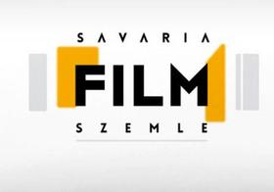

1.3 Versünnep fesztivál 2016
 |  | A Versünnep Alapítvány, a Nemzetstratégiai Kutatóintézet és a Bánffy György Kulturális Szalon 2016-ban ismét megrendezi a Versünnep fesztivált. A megmérettetésre vers- és prózamondás, valamint énekelt vers és versmegzenésítés kategóriákban lehet nevezni.  (Pályázatfigyelő)  2016-ban ismét megrendezi a Versünnep fesztivált a Versünnep Alapítvány, a Nemzetstratégiai Kutatóintézet és a Bánffy György Kulturális Szalon. A Tóth Árpád születésének 130., Pilinszky János születésének 95. és halálának 35., Babits Mihály halálának 75., valamint az 1956-os forradalom és... » Tovább
  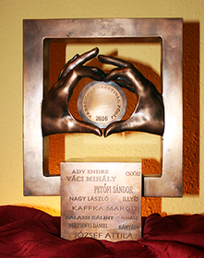

1.4 Joint Adventures táncművészeti pályázatok
 |  | A Joint Adventures német kulturális szervezet táncművészeti pályázatokat hirdet együttműködési projektek, valamint vendégjáték támogatására.  (on-the-move)  Táncművészeti pályázatot hirdet a Joint Adventures német kulturális szervezet. A pályázat keretében táncművészeti szakemberek együttműködési és mobilitási projektjeit, valamint táncművészeti vendégjátékok németországi befogadását támogatják. Pályázati határidő: 2016. január 31. » Tovább
  

1.5 8. NEU NOW Fesztivál - művészeti pályázat
 |  | Művészeti pályázatot hirdet a Művészeti Intézetek Európai Szövetsége a 8. NEU NOW Fesztiválon való részvételre.  (on-the-move)  Az amszterdami (Hollandia) European League of Institutes of the Arts (Művészeti Intézetek Európai Szövetsége, ELIA) művészeti pályázatot hirdet a nyolcadik alkalommal megrendezendő NEU NOW Fesztiválon való részvételre. A fesztivált 2016. szeptember 14. és 18. között rendezik meg Amszterdamban... » Tovább
  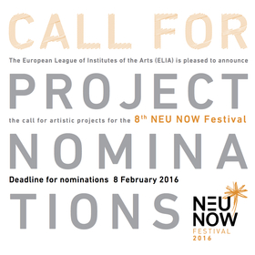

1.6 39. Kárpát-medencei Középiskolás Irodalmi Pályázat
 |  | Az Írók Alapítványa, az Írók Szakszervezete, a Sárvári Tinódi Gimnázium és Sárvár Város Önkormányzata 39. alkalommal hirdeti meg a Kárpát-medencei Középiskolás Irodalmi Pályázatot.  (Kreatív Európa Iroda)  39. alkalommal hirdeti meg a Kárpát-medencei Középiskolás Irodalmi Pályázatot az Írók Alapítványa, az Írók Szakszervezete, a Sárvári Tinódi Gimnázium és Sárvár Város Önkormányzata. A pályázatra 14 és 18 év közötti diákok alkotásait várják a következő kategóriákban: vers; próza; tanulmány. A legjobb... » Tovább
  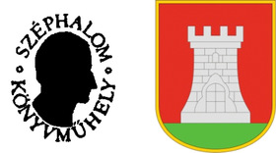

1.7 VII. Ipolyi Arnold Szlovákiai Magyar Népmesemondó Verseny
 |  | A Szlovákiai Magyar Művelődési Intézet pályázatot hirdet gyerekeknek, diákoknak és felnőtteknek a hetedik alkalommal megrendezendő Ipolyi Arnold Szlovákiai Magyar Népmesemondó Versenyen való részvételre.  (Pályázatfigyelő)  Pályázatot hirdet a hetedik alkalommal megrendezendő Ipolyi Arnold Szlovákiai Magyar Népmesemondó Versenyen való részvételre a Szlovákiai Magyar Művelődési Intézet. A megmérettetésre a következő kategóriákban várják a nevezéseket: óvodások (5-6 évesek); alapiskolák tanulói (1-3. évfolyam);... » Tovább
  

1.8 A Pegazus irodalmi pályázata
 |  | A Pegazus Kiadó irodalmi pályázatot hirdet amatőr és hivatásos alkotóknak.  (pályázatok.org)  Irodalmi pályázatot hirdet a Pegazus Kiadó amatőr és hivatásos alkotóknak. A pályázat során kiválasztott írások a Pegazus Könyvek Antológiában jelennek meg. Beküldési határidő: 2016. május 1. » Tovább
  

1.9 Nők - fotópályázat
 |  | A Gróf I. Festetics György Művelődési Központ Muzeális Gyűjteménye fotópályázatot hirdet 14 éven felüli alkotóknak.  (Pályázatfigyelő)  Fotópályázatot hirdet a Gróf I. Festetics György Művelődési Központ Muzeális Gyűjteménye Nők címmel. A pályázatra olyan alkotók munkáit várják, akik 2016. március 8. előtt betöltik a 14. életévüket. Bármilyen szabadon választott képrögzítő eljárással készített alkotással lehet pályázni. A műveket... » Tovább
  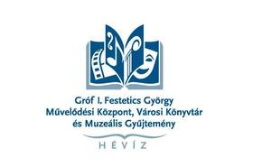

1.10 Danube Box - pályázat
 |  | A GWP Magyarország Alapítvány pályázatot hirdet a Danube Box Duna Ismerettár programban való részvételre általános iskolásoknak és középiskolásoknak.  (Pályázatfigyelő)  Pályázatot hirdet a GWP Magyarország Alapítvány a Danube Box Duna Ismerettár programban való részvételre felső tagozatos általános iskolásoknak és középiskolásoknak. A pályázat első három körében internetes tesztet kell a résztvevőknek kitölteniük A Vizes Élőhelyek Világnapja, A Víz Világnapja,... » Tovább
  

Egyéb aktuális pályázataink: http://kultura.kreativeuropa.hu/palyazat
A Tempus Közalapítvány pályázataival kapcsolatban bővebb felvilágosítás kérhető:
Tempus Közalapítvány
1093 Budapest, Lónyay utca 31.
http://www.tka.hu
(06 1) 237-1320
info@tpf.hu

2. ÁLLÁSLEHETŐSÉGEK
2.1 Igazgatót keres a brit Fire Exit
 |  | A brit Fire Exit igazgatót keres 2016 májusától.  (on-the-move)  Új igazgatót keres a glasgow-i (Egyesült Királyság) Fire Exit 2016 májusától. Elvárások: a művészeti adminisztrációban szerzett tapasztalat, a skót művészeti finanszírozás és művészeti szervezetek ismerete, hároméves adminisztratív tapasztalat, pénzügyi szervezési és tervezési tapasztalat, diploma,... » Tovább
  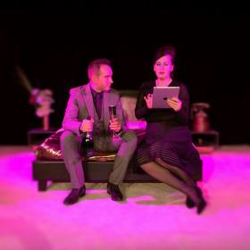

2.2 Programasszisztenst keres a British Council
 |  | A British Council ukránul, oroszul és angolul beszélő programasszisztenst keres Ukrajnába.  (on-the-move)  Programasszisztenst keres British Council Ukrajnába. Az új munkatárs a Keleti Partnerség Kulturális és Kreatív Programján és a British Council Ukrajnai Művészeti Programján fog dolgozni. Elvárások: projektszervezési tapasztalat, kiváló kommunikációs képesség, egyetemi végzettség, folyékony ukrán és... » Tovább
  

3. KONFERENCIÁK, KÉPZÉSEK, WORKSHOPOK
3.1 XV. Országos Textiles Konferencia és pályázatai
 |  | 15. alkalommal rendezik meg 2016 márciusában Békéscsabán az Országos Textiles Konferenciát.  (Pályázatfigyelő)  A Hagyományok Háza, a Népművészeti Egyesületek Szövetsége, a Békés Megyei Népművészeti Egyesület, a Békés Megye Népművészetéért Alapítvány és a Kézműves Szakiskola és Alapfokú Művészeti Iskola 2016. március 4. és 6. között 15. alkalommal rendezi meg Békéscsabán az Országos Textiles Konferenciát. A... » Tovább
  

3.2 12 Pont Fesztivál
 |  | 12 különböző ország jazz-zenészei mutatkoznak be a 2016 júliusában Spanyolországban megrendezendő 12 Pont Fesztiválon.  (on-the-move)  2016. július 20. és 23. között ismét megrendezik a spanyolországi San Sebastianban a 12 Points Festivalt (12 Pont Fesztivál). A rendezvényen 12 különböző európai ország jazz-zenészei mutatkoznak be. A fesztiválra szólózenészek és zenekarok jelentkezését is várják. Jelentkezési határidő: 2016.... » Tovább
  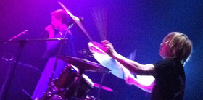

4. ÖSZTÖNDÍJAK
4.1 Kállai Ernő művészettörténészi-műkritikusi ösztöndíj
 |  | A Magyar Alkotóművészeti Közhasznú Nonprofit Kft. pályázatot hirdet a Kállai Ernő művészettörténészi-műkritikusi ösztöndíj odaítélésére fiatal művészettörténészeknek és műkritikusoknak.  (Pályázatfigyelő)  Pályázatot hirdet a Kállai Ernő művészettörténészi-műkritikusi ösztöndíj odaítélésére a Magyar Alkotóművészeti Közhasznú Nonprofit Kft. az Emberi Erőforrások Minisztériuma megbízásából. Az ösztöndíjra 1976. január 1. után született művészettörténészek és műkritikusok pályázhatnak. Az ösztöndíj a... » Tovább
  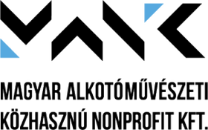

4.2 Derkovits Gyula képzőművészeti ösztöndíj
 |  | A Magyar Alkotóművészeti Közhasznú Nonprofit Kft. pályázatot hirdet fiatal képzőművészeknek a Derkovits Gyula képzőművészeti ösztöndíj odaítélésére.  (Pályázatfigyelő)  Pályázatot hirdet a Magyar Alkotóművészeti Közhasznú Nonprofit Kft. az Emberi Erőforrások Minisztériuma megbízásából a Derkovits Gyula képzőművészeti ösztöndíj odaítélésére. A ösztöndíjra új pályázóként 1981. január 1. után született, korábbi ösztöndíjasként 1979. január 1. után született alkotó... » Tovább
  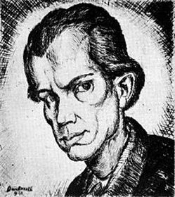

4.3 Kozma Lajos kézműves iparművészeti ösztöndíj
 |  | A Magyar Alkotóművészeti Közhasznú Nonprofit Kft. pályázatot hirdet fiatal iparművészeknek a Kozma Lajos kézműves iparművészeti ösztöndíj odaítélésére.  (Pályázatfigyelő)  Pályázatot hirdet a Magyar Alkotóművészeti Közhasznú Nonprofit Kft. az Emberi Erőforrások Minisztériuma megbízásából a Kozma Lajos kézműves iparművészeti ösztöndíj odaítélésére. Új pályázóként 1981. január 1. után született, korábbi ösztöndíjasként 1979. január 1. után született alkotó iparművészek... » Tovább
  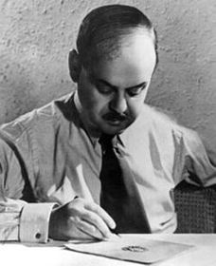

4.4 Alkotóházi ösztöndíj Ciprusra
 |  | Alkotóházi ösztöndíjat hirdetnek festőknek, szobrászoknak, új médiával és installációval foglalkozó művészeknek és építészeknek 2017-re Ciprusra.  (on-the-move)  A Páfosz2017 Európa Kulturális Fővárosa programsorozat keretében alkotóházi ösztöndíjat hirdetnek arTwins in Open Spaces címmel Ciprusra. A programra festők, szobrászok, új médiával és installációval foglalkozó művészek és építészek pályázhatnak. Az ösztöndíj 2017 augusztusában három hétre szól.... » Tovább
  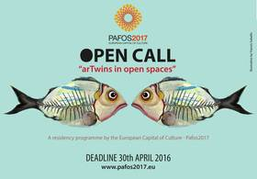

4.5 Táncművészeti ösztöndíj Németországba
 |  | A németországi NRW Kultur táncművészeti ösztöndíjat hirdet a 2016 szeptembere és novembere közötti időszakra.  (on-the-move)  Előadó-művészeti ösztöndíjat hirdet a németországi NRW Kultur táncosoknak, koreográfusoknak, előadóművészeknek és zenészeknek a 2016 szeptembere és novembere közötti időszakra. Az ösztöndíjak témája: valódi és virtuális terek; illetve analóg és digitális testek. Az ösztöndíj összege legfeljebb 7500... » Tovább
  

4.6 Arts Oasis előadó-művészeti ösztöndíj
 |  | Az ArtUniverse és az IUGTE előadó-művészeti ösztöndíjat hirdet Olaszországba Arts Oasis címmel.  (Pályázatfigyelő)  Előadó-művészeti ösztöndíjat hirdet Olaszországba az ArtUniverse és az International University "Global Theatre Experience" ("Globális Színházi Élmény" Nemzetközi Egyetem, IUGTE) Arts Oasis (Művészeti oázis) címmel. A 2016. május 25. és június 1. között megrendezendő programra táncosokat,... » Tovább
  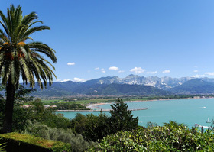

Egyéb aktuális ösztöndíjak: http://kultura.kreativeuropa.hu/osztondij

(C) 2016 Kreatív Európa Nonprofit Kft. Összeállította: Pinizsi Gábor.
Irodánk engedélyt ad e Hírlevél tartalmának reprodukálására a Kreatív Európa Iroda mint forrás megjelölésével. Noha forrásainkat kellő körültekintéssel választottuk ki, a nem hivatalos forrásból átvett információkat ellenőrizni nincs módunk, így azokért felelősséget vállalni sem tudunk.
Amennyiben a továbbiakban nem szeretné kapni hírlevelünket, kérjük, felhasználói fiókjában módosítsa adatait.
A hírlevéllel kapcsolatos kérdéseit, észrevételeit a hirlevel@kreativeuropa.hu címre várjuk.

Kreatív Európa Nonprofit Kft. - Creative Europe Desk Hungary
1145 Budapest Róna u. 174. I épület III. emelet/304.
info@kreativeuropa.hu - http://kultura.kreativeuropa.hu; http://www.kreativeuropa.hu

A Kreatív Európa Nonprofit Kft. az Európai Unió Kreatív Európa programjának hivatalos magyarországi koordinátora, működésének fő támogatója az Európai Unió Bizottsága, az Emberi Erőforrások Minisztériuma és a Magyar Nemzeti Filmalap.

 | Facebook oldalunk

